Projet de bases de données
420-4GW-BB

Analyse préliminaire
Présentation du projet

Travail présenté à
Brodeur-Béliveau, Mathieu

Par
Thanushan Rajaratnam
Mohamad-Ridha Dosh
Earaj Noori
Dave-Hardens Odigé

Collège de Bois-de-Boulogne
5 février 2024
Table des matières
Sommaire à l’exécutif 2
Historique du document 3
Glossaire 4
Description du projet 4
Description 4
Détail des besoins 4
Portée 4
Exigences 5
Exigences fonctionnelles 5
Modèle de la base de données 6
Clé de lecture 7
Exemples d’interfaces 8

Sommaire à l’exécutif

Ce document présente un projet …. Ce système viserait à remplacer … et sera déployé sur une plateforme web.

Ce document donne une description du projet, indique son étendue et tente d’expliquer les avantages principaux à …

Il présente également un modèle de la base de données sous-jacente au système à l’aide d’un diagramme d’entités-relations standard.

Quelques exemples d’interfaces se retrouveront également à la suite du modèle relationnel. Ces images ont pour but de montrer les possibilités du système proposé, ainsi que de montrer le potentiel de convivialité et de souplesse d’une interface web.

Enfin, le reste du document est constitué de diverses annexes qui ont pour but de documenter la provenance des informations présentes dans les autres sections, ainsi que de compléter ou détailler certaines informations abordées dans les sections principales.

Nous espérons que vous verrez la force et le potentiel derrière le projet que nous vous proposons.

Note : ce document emploie la graphie rectifiée.

Historique du document

Voici un historique des modifications apportées à ce document entre ses différentes versions.

Version | Date | Changements
1 | 2024-01-29 | Version initiale.
2 | 2024-01-29 | Ajout de la modélisation et l’interface.
Tableau 1 : historique du document.

Glossaire

Description du projet

Le site web Tech2Buy permet à l’utilisateur d’acheter des produits électroniques en ligne. L’utilisateur peut créer un compte, s’inscrire pour leur permettre à ajouter des produits dans leur panier. Chez Tech2Buy, vous pouvez acheter des équipements technologique tels que des ordinateurs, accessoires, téléphones intelligents, etc.

Détail des besoins

La norme de qualité AFNOR X50-150 nous explique qu’un besoin est une nécessité, un désir, un manque ou une insatisfaction éprouvée par un utilisateur, un client (par ce que l’on appelle une partie prenante).

Portée

L'énoncé de portée délimite clairement ce qui est dans la portée (le travail requis). Tout le reste est hors champ ou hors étendue. Ce qui est hors étendu est tout ce qui n'entre pas dans le cadre des fonctionnalités et des spécifications requises qui sont consignées dans l'énoncé de portée.

Qu'est-ce que la gestion de la portée du projet ?

Selon le PMBOK, « La gestion de la portée du projet consiste principalement à définir et à contrôler ce qui est et n'est pas inclus dans le projet ».

Exigences

Le terme « exigence » est quant à lui utilisé de manière plus restrictive, et uniquement pour représenter une condition ou une capacité que doit posséder un produit.

Exigences fonctionnelles

« Une exigence fonctionnelle est une exigence définissant une fonction du système à développer. Ce que le système doit faire. »

Modèle de la base de données

Voici un modèle de la base de données, réalisé à l’aide de la notation standard d’Oracle.

Ce modèle tente de couvrir les concepts essentiels du projet XXX, d’en couvrir les grandes lignes. Ces différents concepts sont, pour nous, également la façon dont nous stockerons les données du programme, à l’aide d’une base de données.

Normalement, tout concept important pour le déroulement du projet devrait se retrouver ici, ce qui vous permet d’avoir une vision d’ensemble en un coup d’œil rapide sur notre compréhension des différents aspects nécessaires au projet.
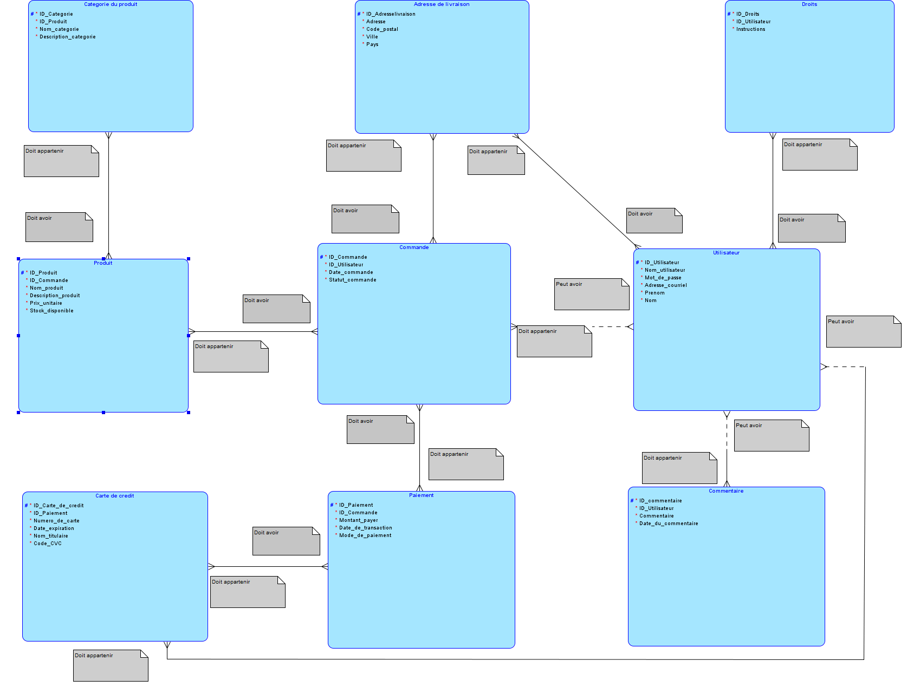
Nous avons ici séparé, à l’aide de couleurs, notre diagramme pour isoler les deux concepts importants qui ressortent dans le projet soit: les horaires d’un côté, et les employés de l’autre.

Figure 2 : diagramme d'entités-relations

Clé de lecture
Utilisateur :
- Doit avoir des droits
- Peut avoir un commentaire
- Peut avoir une commande
- Peut avoir une carte de crédit
- Doit avoir une adresse de livraison
Droits :
- Doit appartenir au l’utilisateur

Commentaire :

- Doit contenir un utilisateur

Commande :

- Doit appartenir au l’utilisateur
- Doit avoir un paiement
- Doit avoir une adresse de livraison
- Doit avoir un produit

Produit :

- Doit appartenir à la catégorie du produit
Paiement :
- Doit appartenir à la commande
- Doit avoir une carte de crédit

Carte de crédit :

- Doit appartenir au paiement
- Doit appartenir au l’utilisateur
Catégorie du produit :
- Doit avoir un produit

Adresse de livraison :

- Doit appartenir à la commande
- Doit appartenir au l’utilisateur

Exemples d’interfaces

Voici quelques exemples de ce à quoi pourrait ressembler l’interface d’utilisation du nouveau module.

À noter que ces images ne sont que des exemples et ne reflètent aucunement la version finale du produit.

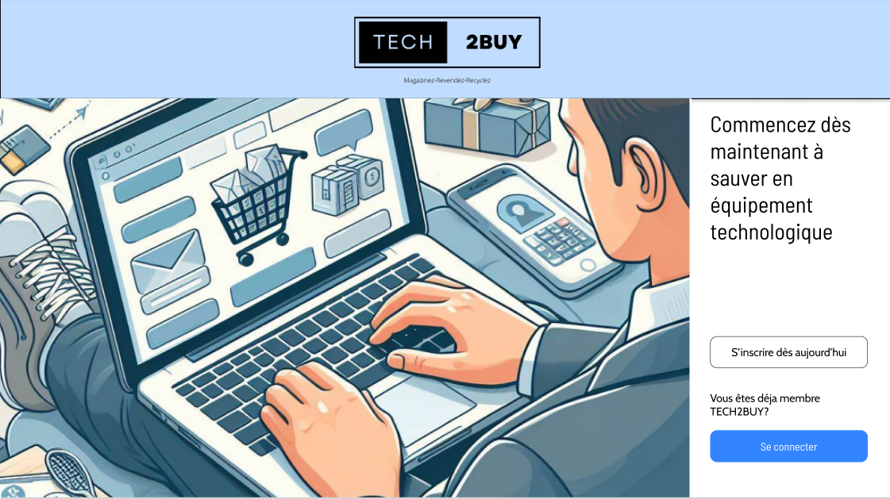
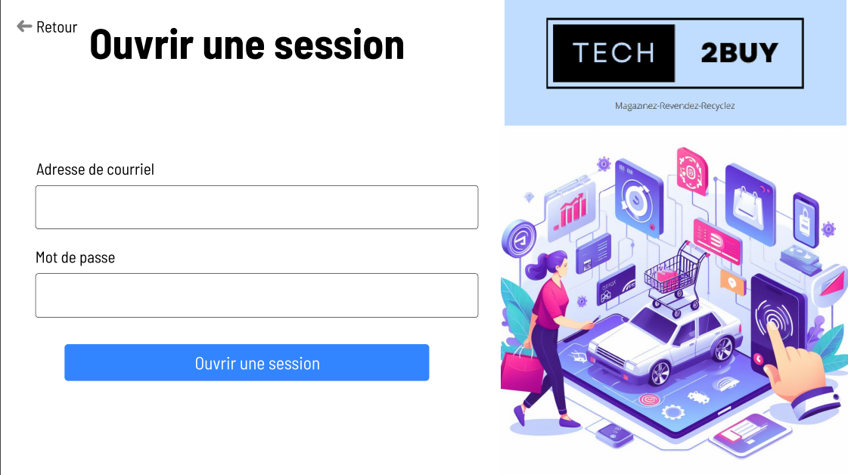
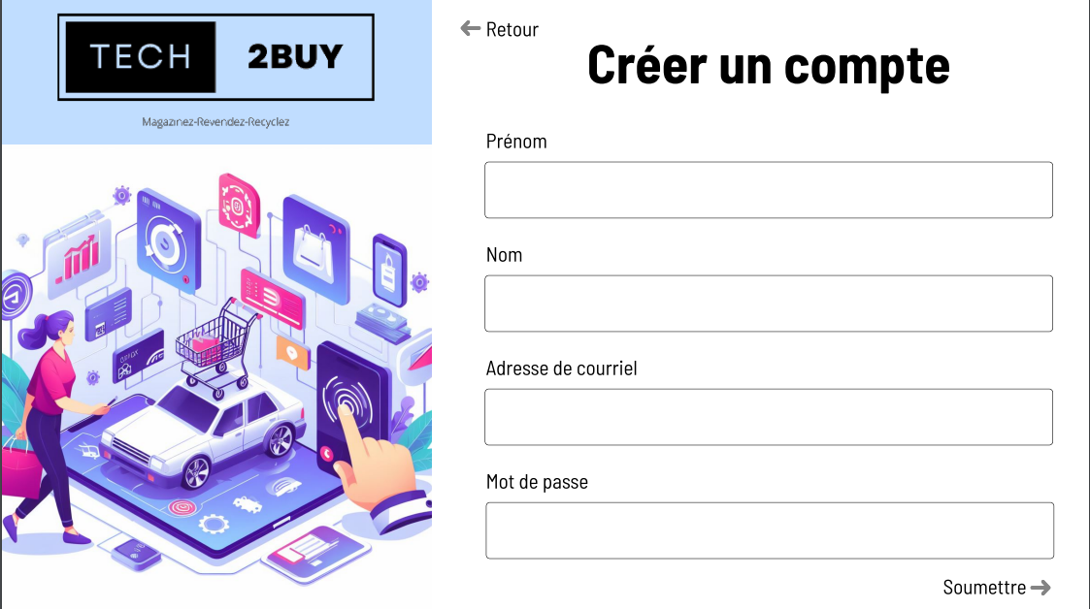
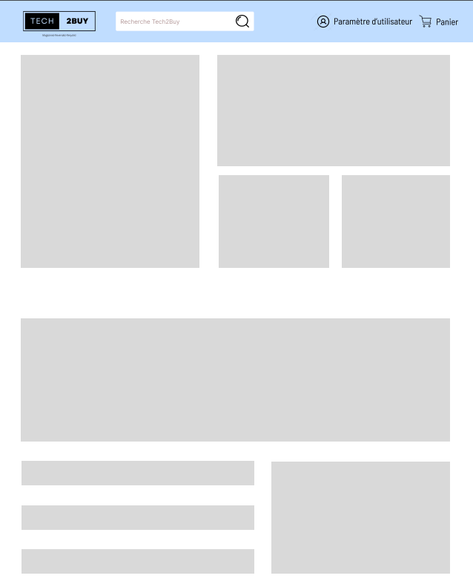
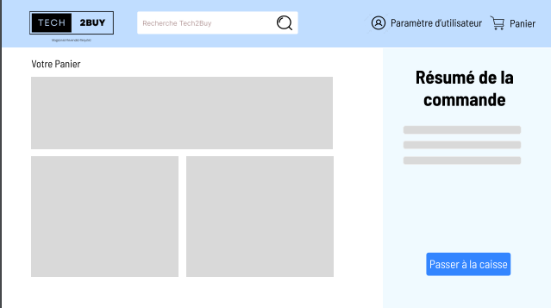

https://adonis.lalib.fr/E9782370541062.pdf
https://bestofbusinessanalyst.fr/besoin-vs-exigence-ne-confondez-plus/
https://www.wrike.com/fr/project-management-guide/faq/quest-ce-que-la-portee-en-gestion-de-projet/
https://bestofbusinessanalyst.fr/besoin-vs-exigence-ne-confondez-plus/

